BX型周边传动吸泥机
BX型周边传动吸泥机
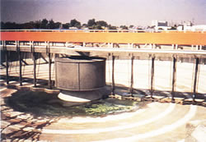
主要用途
BX型周边传动吸泥机适用于大型辐流式沉淀池的排泥。整机结构紧凑，运行平稳，对水流扰动极小，排泥效果好。
工作原理
驱动装置带动工作桥沿池平面旋转，工作桥带动刮板将泥刮集至吸泥口，利用水位差将池底污泥吸入排泥槽，排泥槽中的污泥流人中心泥缸中，排出池外；也可通过虹吸作用将污泥从排泥槽吸入中心泥缸中将泥排出。同时池中浮渣由浮渣刮板收集至排渣斗排出池外。
型号所示意义
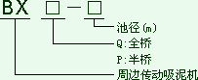 | 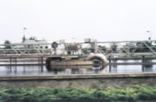
结构及安装示意图
